Redesign sistem perencanaan dan penganggaran penyusunan anggaran yang efisien dan efektif dengan menggunakan SAKTI WEB

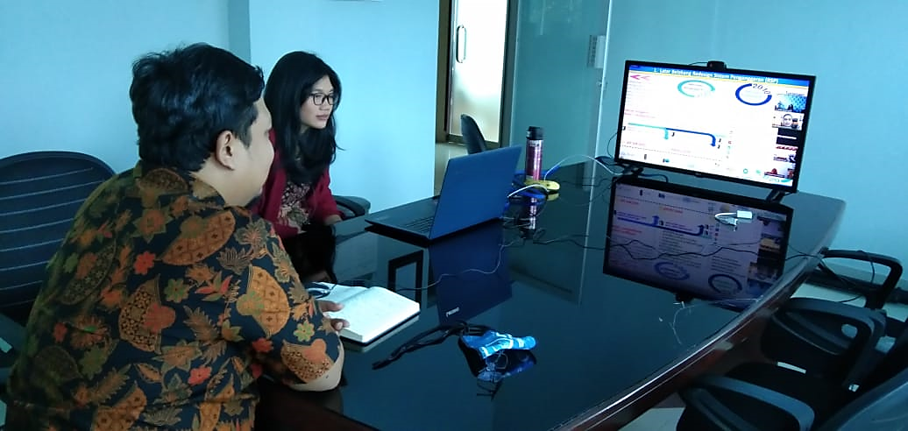

Pada hari Selasa tanggal 14 Juli 2020, pukul 13.30 WIB bertempat di tempat kerja/kediaman masing-masing, diselenggarakan video conference kepada satuan kerja wilayah kerja KPPN Sijunjung. Seluruh satuan kerja berpartisipasi dalam kegiatan tersebut dan mendapatkan sambutan yang positif.

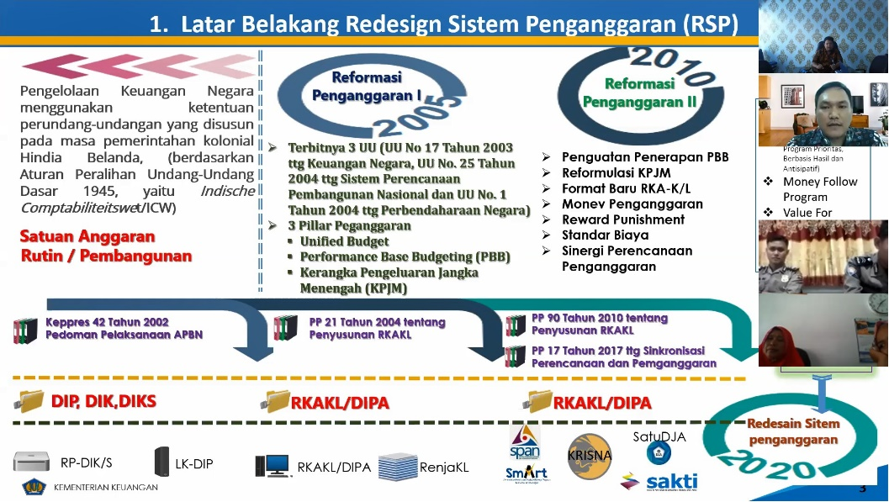Acara dimulai dengan pembukaan oleh panitia tepat pada pukul 13.30 dilanjutkan dengan paparan mengenai Redesign Sistem Penganggaran, refocusing penganggaran menyongsong ere new normal yang disampaikan oleh Kepala Seksi Pembinaan Pelaksanaan Anggaran IA Kanwil Ditjen Perbendaharaan Provinsi Sumatera Barat Sdr Aulia Rahim SE., M.P.P.M. Materi ini merupakan konseptual dasar dalam proses penyusunan rencana kerja anggaran kementerian lembaga tahun 2021. Pondasi yang dibangun adalah adanya ketidaksinkronan antara belanja pusat dan daerah sehingga capaian kinerja antar lembaga pemerintah tidak optimal. Kemudian perlunya perencanaan dan penganggaran yang lebih fleksibel tepat sasaran dengan memperkuat kinerja yang dihasilkan. Selain itu setiap rupiah yang dianggarkan mengandung informasi yang mudah dipahami publik.

Materi selanjutnya adalah materi teknis dalam penyusunan rencana proses penyusunan rencana kerja anggaran kementerian lembaga tahun 2021 menggunakan aplikasi berbasis web SAKTI WEB. Materi yang disampaikan oleh CSO KPPN Sijunjung ini menjadi tutorial bagi satuan kerja dalam menyusun kebutuhan penganggaran unitnya untuk kebutuhan tahun 2021 yang dimulai mulai pertengahan bulan Juli sampai dengan akhir bulan Juli 2020. Aplikasi SAKTI WEB adalah singkatan dari Sistem Aplikasi Keuangan Tingkat Instansi berbasis web yang merupakan integrasi dari berbagai aplikasi yang telah digunakan oleh Satuan Kerja (Satker) dan berbasis web sehingga mudah digunakan kapan saja dan dimana saja. Sampai dengan saat ini modul yang digunakan oleh SAKTI WEB baru terbatas pada modul administrator dan penganggaran yang mulai diterapkan efektif pada tahun 2020 ini. Sehingga pada tahun 2021, digunakanlah SAKTI WEB sebagai media penyusunan penganggaran pada satuan kerja.

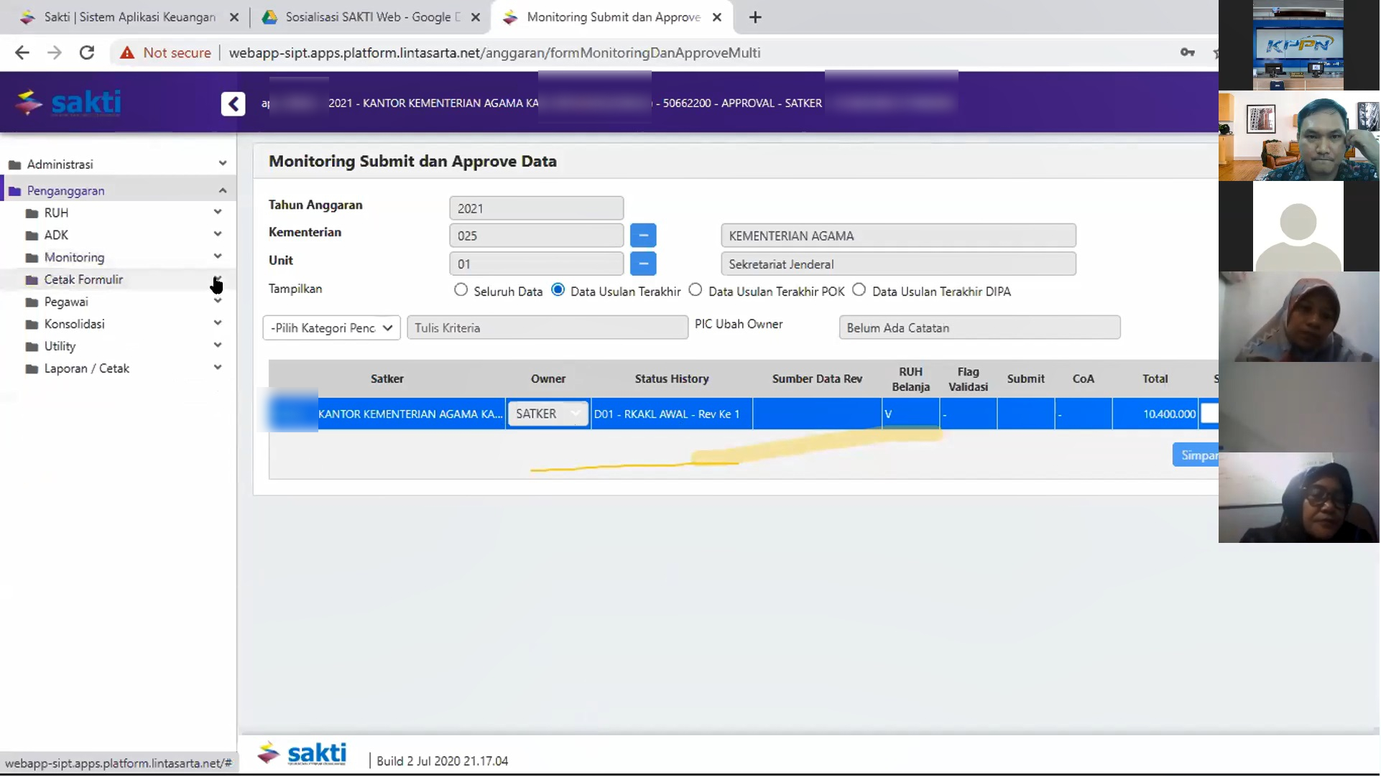

Rangkaian kegiatan ditutup oleh panitia KPPN Sijunjung dengan harapan bahwa penggunaan Redesign sistem perencanaan dan penganggaran (RSPP) dalam penyusunan rencana kerja anggaran kementerian lembaga tahun 2021 mendorong satker dalam menyusun kebutuhannya memperhatikan aspek efisiensi dan efektivitas dalam implementasinya serta mengacu pada target-target priorita yang telah ditetapkan oleh pemerintah. Selain itu diharapkan anggaran yang disusunnya memiliki informasi yang mudah dipahami oleh pemangku kepentingannya masing-masing. (kontributor-red)